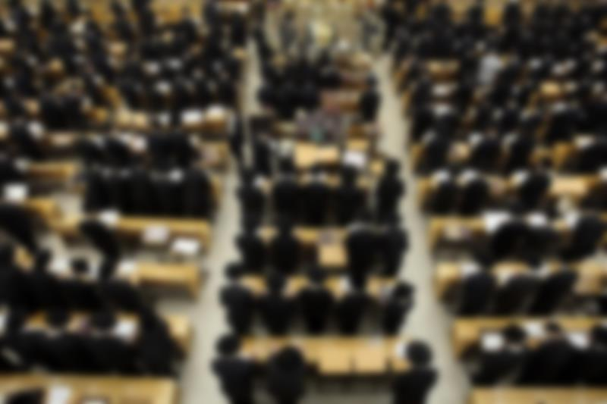
בעה"י.... הכול בסדר.... בכוח התורה ננצח את החמ"ס!!!!
לא לשכוח לקחת לישיבה – זמן קיץ
כי הם חיינו... | סידור תפילה (עדיף עם פירוש) | תפילין |  | מחברות ועטים (פילוט)
גמרא ל"ח וק"מ | לדרכים: משניות \ גמרא \ תפילת הדרך \ פנס
המשביר לצרכן | כסף |  | כרטיס קופ"ח | רב קו
ת"ז | טלכרט | תרופות (קרם ידים וכו') |  | נגן ואוזניות מצלמה
חנות הביגוד שלנו | נעלים חול \ ושבת | נעלי בית |  | גרביים
תחתונים | מכנסיים | גופיות |  | חולצות
פיג'מות | ציציות | דרדורנט |  | חליפה עניבה. ח"ש
מגבעות ח"ש. מברשת. | חגורות | מגבות |  | קולבים
כיפות | כלי מיטה: כרית / סדין / ציפה לכרית ולשמיכה / שמיכה (פוך / דקה)
דברי אמבטיה... | אביזרי כביסה | סבון \ שמפו |  | אטמי אוזנים
מסרק | משחת שיניים ומברשת | טישיו / מגבונים |  | מקצץ ציפורניים
כל מיני פיצ'פקעס... | שעון (מעורר + יד) | מכונת גילוח |  | כוסות חד פעמי
סוללות | מגהץ קרש ומשפריץ | קיבוע לגשר
קפה + ומזונות | עדשות מגע תמיסה | מתגעגעים אליך...
תוספות לפי עתים | חורף: סוודרים, צעיף, מעיל | חגים: סליחות, מחזורים, חנוכייה, קינות. |  | קיץ: מאוורר / תנור

המערכת "לא לשכוח" מאחלת מכל ליבנו זמן קיץ פורה ומוצלח!!!!

